* Tabella Dai Requisiti

|  |  |  |  |
| --- | --- | --- | --- |
| **N Requisito** | **Tipologia** | **Priorità** | **Definizione** |
| 1 | Funzionale | MUST | Registra i dati di una revisione |
| 2 | Tecnologico | MUST | I dati della revisione vengono stampati |
| 3 | Funzionale | MUST | Eliminare i dati di tutte le revisioni di un automezzo |
| 4 | Funzionale | MUST | Visualizzare tutte le revisioni in base alla data di  svolgimento |
| 5 | Funzionale | MUST | Visualizzare le revisioni in base alla data  del prossimo intervento |
| 6 | Funzionale | MUST | Visualizzare le revisioni svolte su un automezzo |
| 7 | Funzionale | MUST | Visualizzare le prossime revisioni di un automezzo |
| 8 | Funzionale | MUST | Visualizzare le revisioni di un dato giorno |
| 9 | Tecnologico | MUST | Il software deve serializzare e deserializzare i dati |

* Diagramma dei casi d’uso

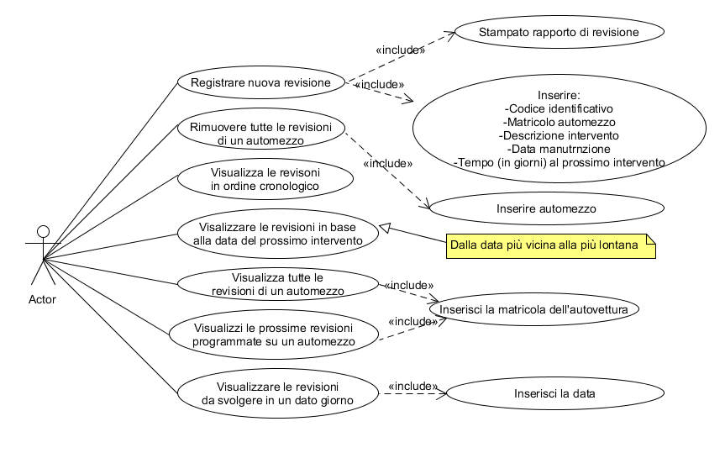

* Diagrammi delle classi

